工程和站点说明
采集器通过工程管理器管理各站点的配置。工程管理器的配置单元是工程，一个工程管理器种可以管理多个工程，每个工程内可以配置一个或多个站点信息。建议采用一个工程一个站点的方式管理。
站点与云平台的通讯有两种方式：统一端口、独立端口。统一端口是指所有的站点都连接到云平台的某个固定的监听端口；独立端口是指采集器为每一个站点创建一个独立的监听端口。建议采用统一端口方式。

配置采集器监听端口
采用统一端口模式，需要建立一个项目单独配置监听端口。
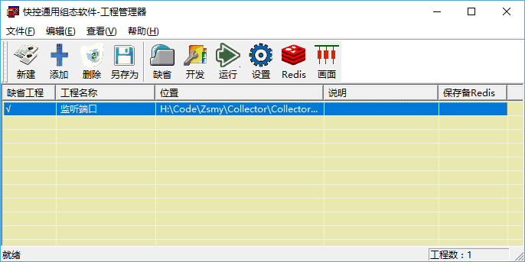

选中项目，点击工具条开发按钮进入工程配置。在以太网节点上点击鼠标右键，选择“新建以太网口”
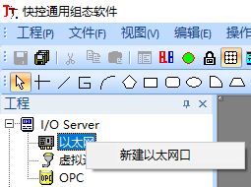

在TCP参数页选择TCP Server并输入监听端口：
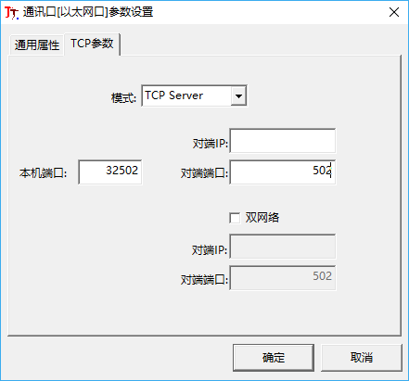

配置站点信息

3.1配置通讯
在工程管理器种增加一个工程，建议工程名称采用站点的全拼和拼音首字母组合。然后进入工程的开发。
先配置站点的通讯信息。方法是添加一个虚拟通道，输入站点编码（站点编码是在云平台上为站点配置的一个唯一编码）和子站识别码（是在本地监控软件或网关里配置的站点的通讯识别码，无线方式采用手机号码，有线方式采用字幕编码）。
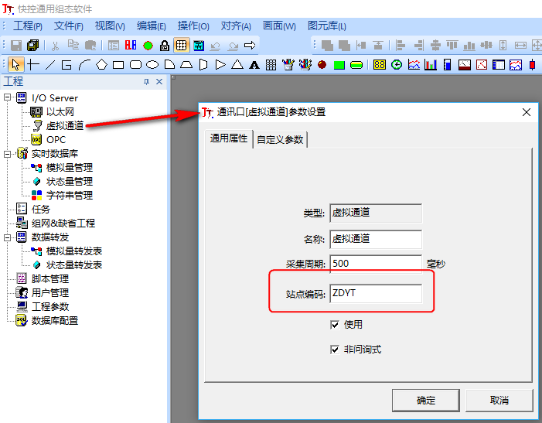

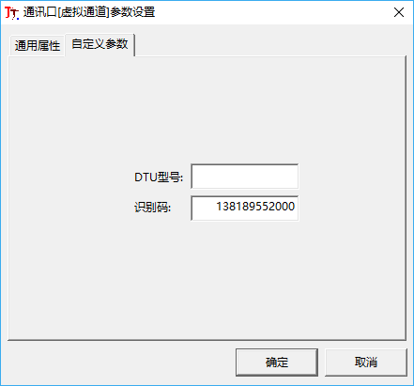

3.2配置设备
再虚拟通道下添加通讯设备，主要用来负责协议解析。
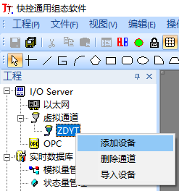

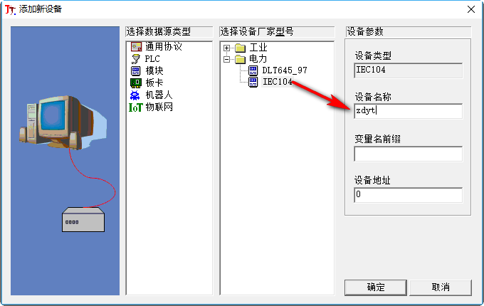

此设备只用来与子站通讯，不代表现场的任何具体的物理设备。
根据子站上报的数据的类型和点数，添加数据区。
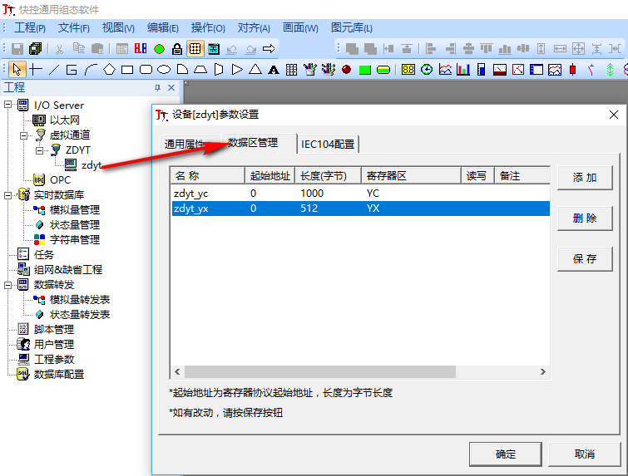
对于104协议来说，每个遥测4个字节，每个遥信1个字节。

3.3添加物理设备
现场的物理设备信息可以通过csv文件导入到工程中。
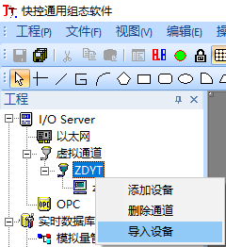

设备信息CSV的内容如下：其中设备编码建议用站点编码+设备序号方式组织
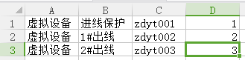

导入成功后，可以看到添加的设备的信息：
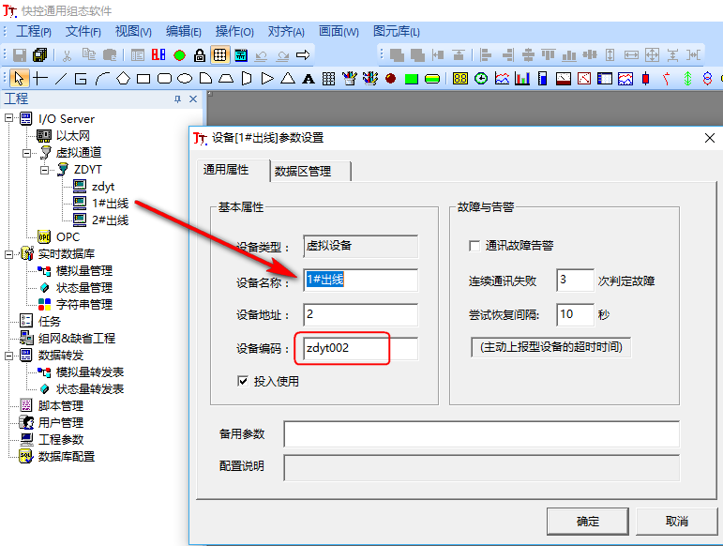

3.4配置变量
变量建议采用Excel编辑，然后导入的方式。
其中变量名的格式为：设备编码_变量，如“zdyt001_Ua”, “zdyt002_P”，通过这个规则就建立了变量和设备之间的从属关系。
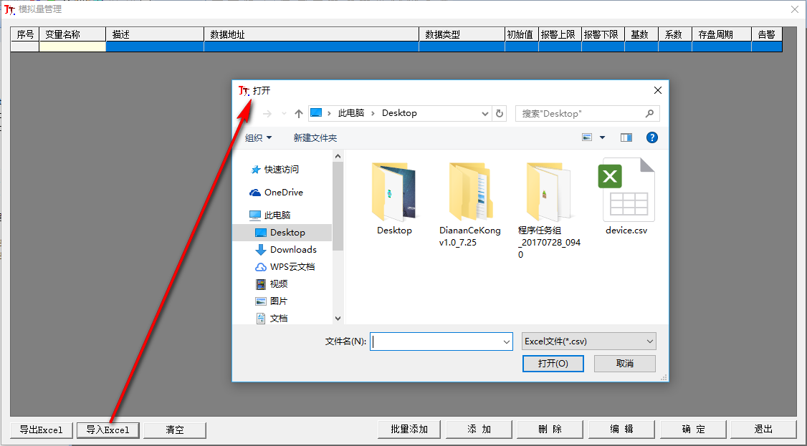

画面组态
从工程管理器启动画面设计软件
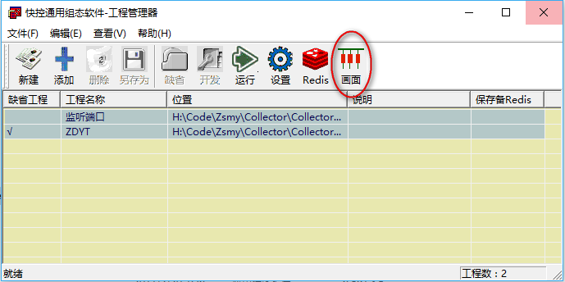

选择一个需要设计画面的站点
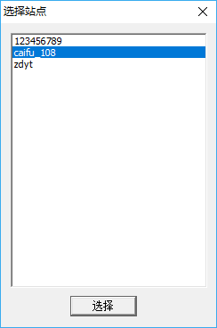

可以新建画面，也可以导入已有的画面文件（如从子站监控项目中复制过来的画面）。
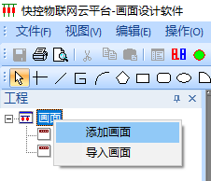
画面设计方式同快控组态软件一样。

